EDUNOVA
MANUAL BOOK V1.0 STABLE
Panduan Penggunaan Fitur dan Instalasi ke Web Server Sekolah
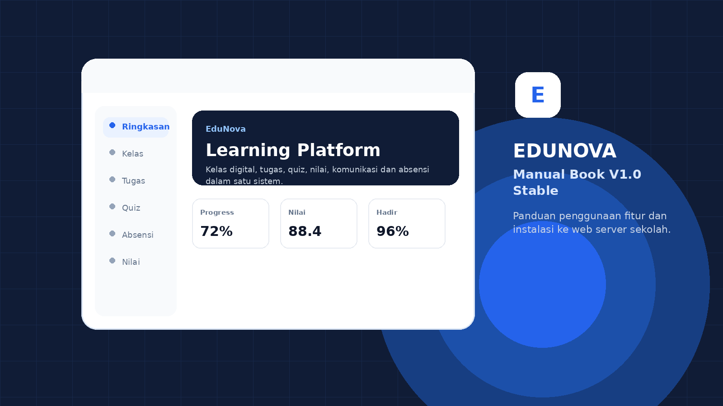
EduNova Learning Platform - V1.0 Stable
Versi | 1.0 Stable
Tanggal Dokumen | 11 Agustus 2026
Target Pengguna | Administrator sekolah, guru, siswa, dan pengelola server

Tentang Manual Ini
Manual ini menjelaskan penggunaan fitur utama EduNova V1.0 Stable serta prosedur instalasi ke web server sekolah. Instruksi deployment menggunakan pendekatan Docker Compose, Nginx reverse proxy, PostgreSQL, Redis, dan HTTPS.
Catatan penting
Nama domain, IP server, password database, dan identitas sekolah pada contoh harus diganti sesuai lingkungan sekolah. Jangan menggunakan password demo pada server produksi.

Daftar Isi
1. Pengenalan EduNova V1.0 Stable
2. Memulai dan Login
3. Panduan Pengguna Siswa
4. Panduan Pengguna Guru
5. Panduan Administrator Sekolah
6. Komunikasi, Absensi, PWA, dan Notifikasi
7. Instalasi ke Web Server Sekolah
8. Backup, Update, Monitoring, dan Troubleshooting
Lampiran A. Akun Demo dan Checklist Go-Live
Lampiran B. Sumber Teknis Resmi

1. Pengenalan EduNova V1.0 Stable
EduNova adalah Learning Management System (LMS) sekolah yang menyatukan kelas digital, materi, penugasan, quiz/ujian, penilaian, komunikasi, absensi, dan analitik akademik dalam satu aplikasi. V1.0 Stable merupakan hasil roadmap Phase 01 sampai Phase 10.
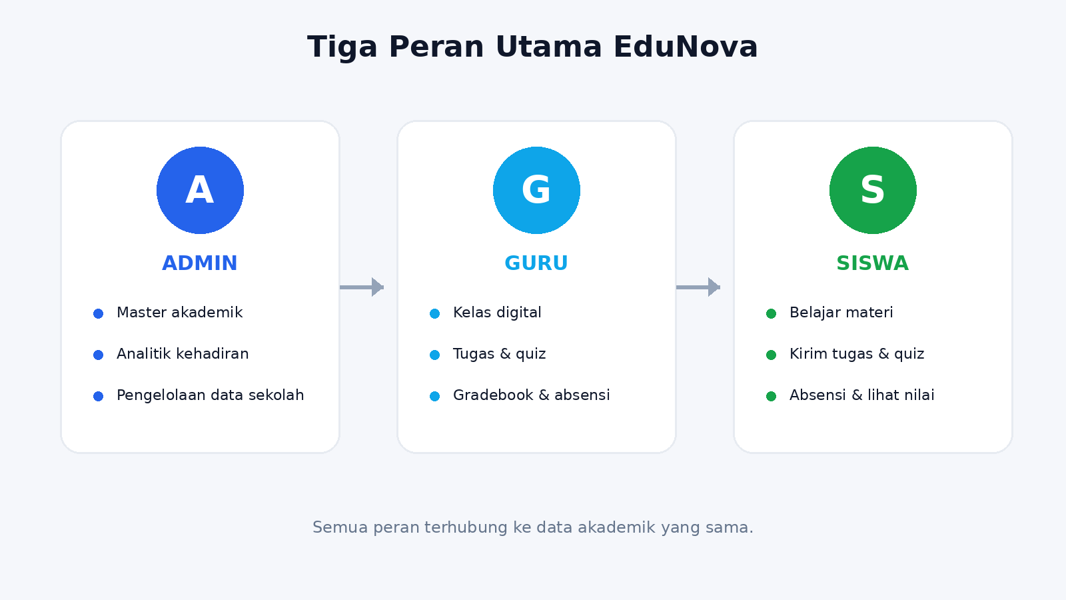
Gambar 1. Tiga peran utama pada EduNova.

1.1 Teknologi inti
Komponen | Teknologi | Fungsi
Frontend | React 19 + TypeScript + Vite + Tailwind | Antarmuka pengguna dan PWA
Backend | Laravel 13 / PHP 8.4 | API, autentikasi, logika bisnis
Database | PostgreSQL 18 | Penyimpanan data akademik
Cache/Session | Redis | Session dan cache aplikasi
Deployment | Docker Compose + Nginx | Menjalankan service dan reverse proxy
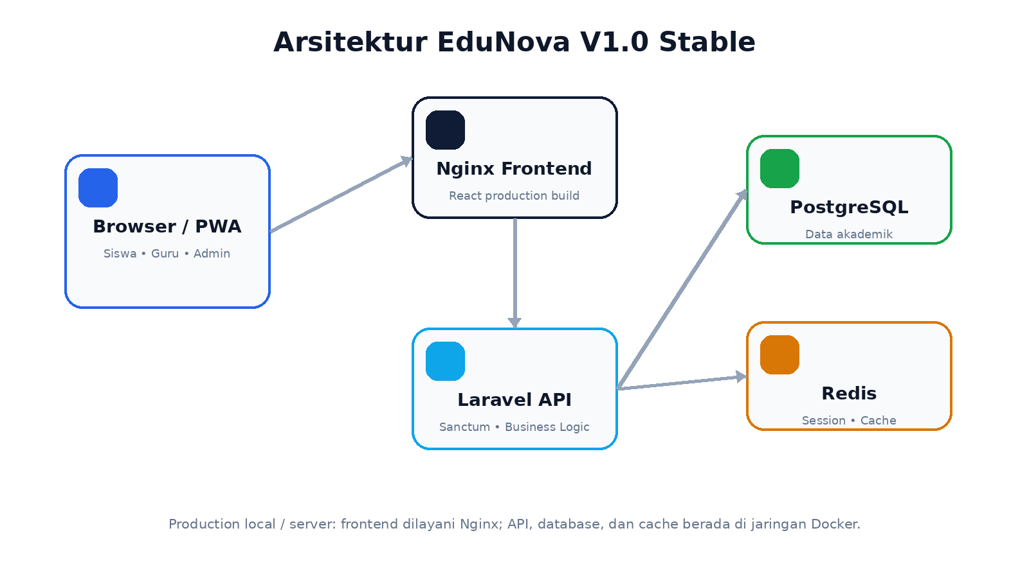
Gambar 2. Arsitektur aplikasi EduNova V1.0 Stable.

1.2 Cakupan fitur V1.0
Siswa | • Dashboard belajar  • Kelas dan materi  • Tugas & submission  • Quiz & ujian  • Komunikasi  • Absensi QR/GPS/selfie  • Kalender  • Nilai dan progres  • PWA install

Guru | • Kelas digital & chapter  • Materi teks/video/PDF/link  • Penugasan & rubrik  • Bank soal & quiz  • Gradebook  • Pengumuman & diskusi  • Absensi dynamic QR  • Feedback dan publikasi nilai

Admin | • Master tahun ajaran/semester  • Jurusan, kelas, mapel  • Guru dan siswa  • Enrollment & teaching assignment  • Analitik pembelajaran  • Analitik kehadiran

2. Memulai dan Login
Akses EduNova menggunakan alamat yang diberikan sekolah, misalnya https://edunova.sekolah.sch.id. Pada lingkungan lokal Phase 10 Fast Mode, alamat default adalah http://localhost:5173.
1. Buka Chrome, Edge, atau browser modern lain.
2. Masukkan alamat EduNova sekolah.
3. Masukkan username dan password.
4. Tekan tombol Masuk.
5. EduNova mengarahkan pengguna ke dashboard sesuai role.
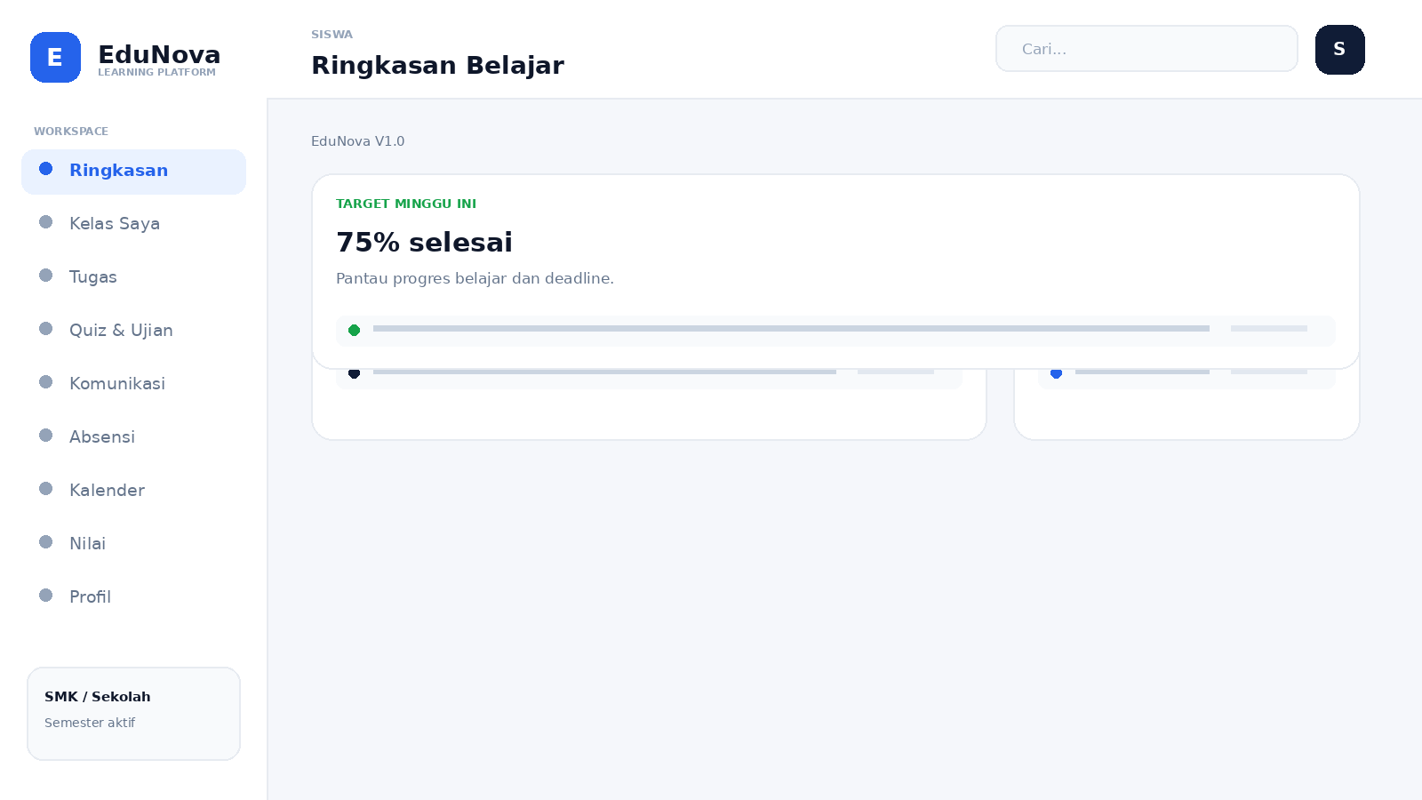
Gambar 3. Ilustrasi dashboard siswa EduNova V1.0 Stable.
Keamanan akun
Pada deployment sekolah, ganti password demo sebelum aplikasi digunakan oleh siswa/guru. Jangan membagikan akun admin.

2.1 Struktur navigasi
Pada desktop, menu utama berada di sidebar kiri. Pada perangkat mobile, navigasi menyesuaikan layar. Header memuat pencarian, notifikasi, tombol install PWA (jika tersedia), dan profil pengguna.
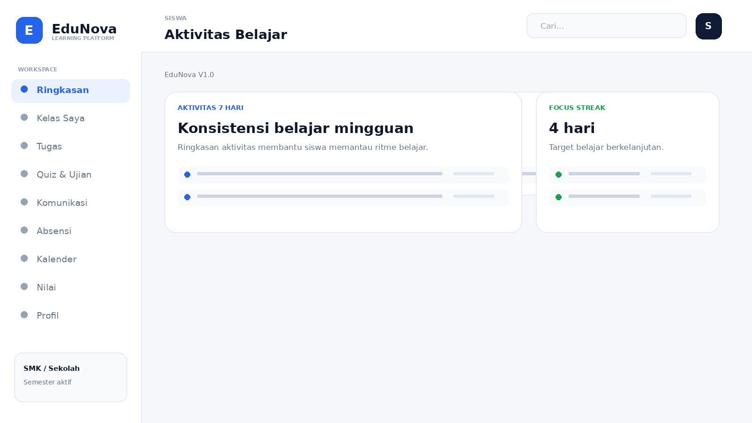
Gambar 4. Ilustrasi area agenda, target, dan aktivitas belajar siswa.

3. Panduan Pengguna Siswa
Role siswa berfokus pada aktivitas belajar harian. Data kelas, tugas, quiz, absensi, dan nilai hanya menampilkan data yang terkait dengan enrollment siswa.

3.1 Ringkasan Belajar
- Melihat materi yang sedang dipelajari dan progresnya.
- Melihat agenda belajar dan deadline terdekat.
- Melihat target mingguan dan aktivitas belajar.
- Mengakses notifikasi terbaru.

3.2 Kelas Saya dan Materi
1. Pilih menu Kelas Saya.
2. Pilih mata pelajaran.
3. Buka chapter yang tersedia.
4. Pilih materi teks, video, PDF, tautan, atau file.
5. Selesaikan materi agar progres tercatat.
Status materi
Materi yang masih draft tidak akan muncul untuk siswa sampai guru mempublikasikannya.

3.3 Tugas
1. Buka menu Tugas.
2. Pilih tugas yang aktif dan baca instruksi.
3. Perhatikan deadline dan lampiran.
4. Unggah file jawaban atau isi submission sesuai format.
5. Tekan Submit. Jika guru mengizinkan resubmit, revisi dapat dikirim kembali sebelum batas waktu.

3.4 Quiz dan Ujian
- Buka menu Quiz & Ujian.
- Periksa durasi dan waktu aktif.
- Jawab soal objektif/essay sesuai instruksi.
- Sistem melakukan auto-scoring untuk tipe soal objektif; essay dinilai guru.
- Hasil mengikuti kebijakan release yang ditetapkan guru.

3.5 Nilai
- Melihat nilai tugas dan quiz yang sudah dipublikasikan.
- Melihat nilai akhir/snapshot yang dipublikasikan guru.
- Melihat progres per mata pelajaran.

3.6 Komunikasi
- Membaca pengumuman kelas.
- Mengikuti diskusi kelas.
- Menerima notifikasi untuk pengumuman, diskusi, dan aktivitas penting.

3.7 Absensi
1. Buka menu Absensi.
2. Pilih sesi yang sedang terbuka.
3. Jika Dynamic QR aktif, tekan Scan QR dengan Kamera atau masukkan token manual.
4. Jika GPS diwajibkan, izinkan lokasi perangkat.
5. Jika selfie diwajibkan, ambil foto sesuai petunjuk.
6. Tekan Kirim Absensi dan tunggu status berhasil.
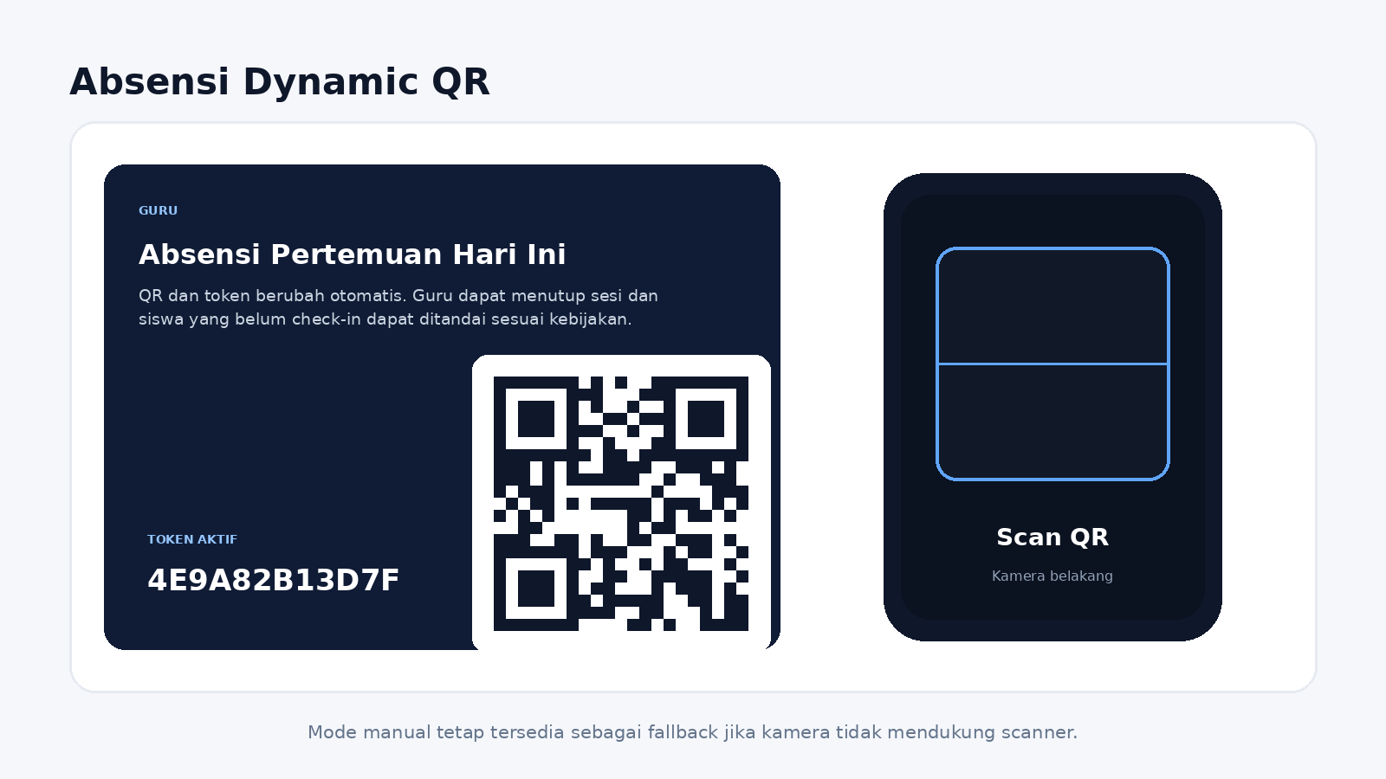
Gambar 5. Mekanisme absensi Dynamic QR dan pemindaian kamera.
Izin perangkat
Fitur kamera dan geolocation bekerja paling baik melalui HTTPS. Pada perangkat sekolah, izinkan kamera/lokasi hanya untuk domain EduNova resmi.

4. Panduan Pengguna Guru
Role guru mengelola kegiatan belajar untuk teaching assignment yang telah dibuat administrator.
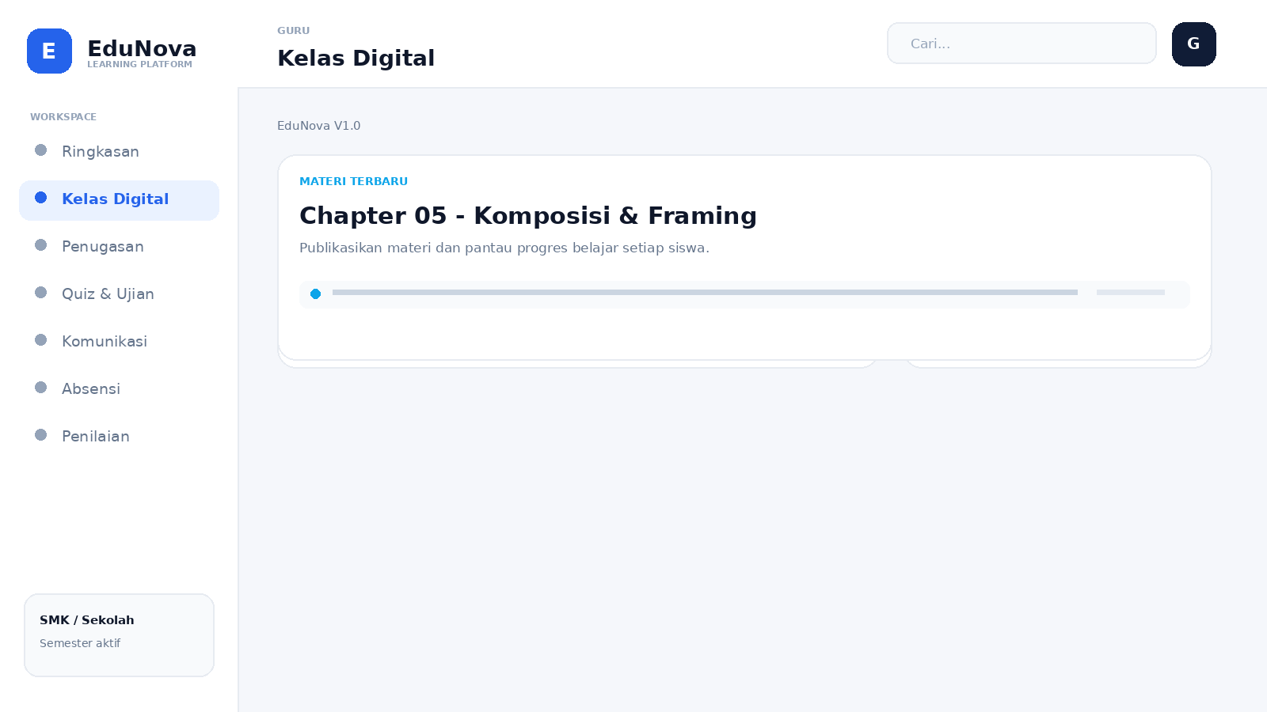
Gambar 6. Ilustrasi halaman Kelas Digital guru.

4.1 Kelas Digital dan Materi
1. Buka Kelas Digital.
2. Pilih kelas/mata pelajaran.
3. Buat chapter atau topik.
4. Tambahkan materi: teks, video, PDF, link, atau file.
5. Simpan sebagai draft untuk revisi, atau publish agar dapat diakses siswa.
6. Pantau progres materi siswa.

4.2 Penugasan dan Rubrik
1. Buka Penugasan.
2. Buat assignment dan tentukan instruksi, deadline, serta lampiran.
3. Tambahkan rubric criteria bila penilaian membutuhkan rubrik.
4. Publish tugas.
5. Buka submission siswa, beri skor rubrik, feedback, dan nilai.

4.3 Quiz & Ujian
- Membuat item pada bank soal.
- Menambahkan soal ke quiz/ujian.
- Mengatur durasi, randomisasi, dan kebijakan hasil.
- Jawaban objektif dinilai otomatis.
- Jawaban essay direview dan diberi skor manual.

4.4 Gradebook
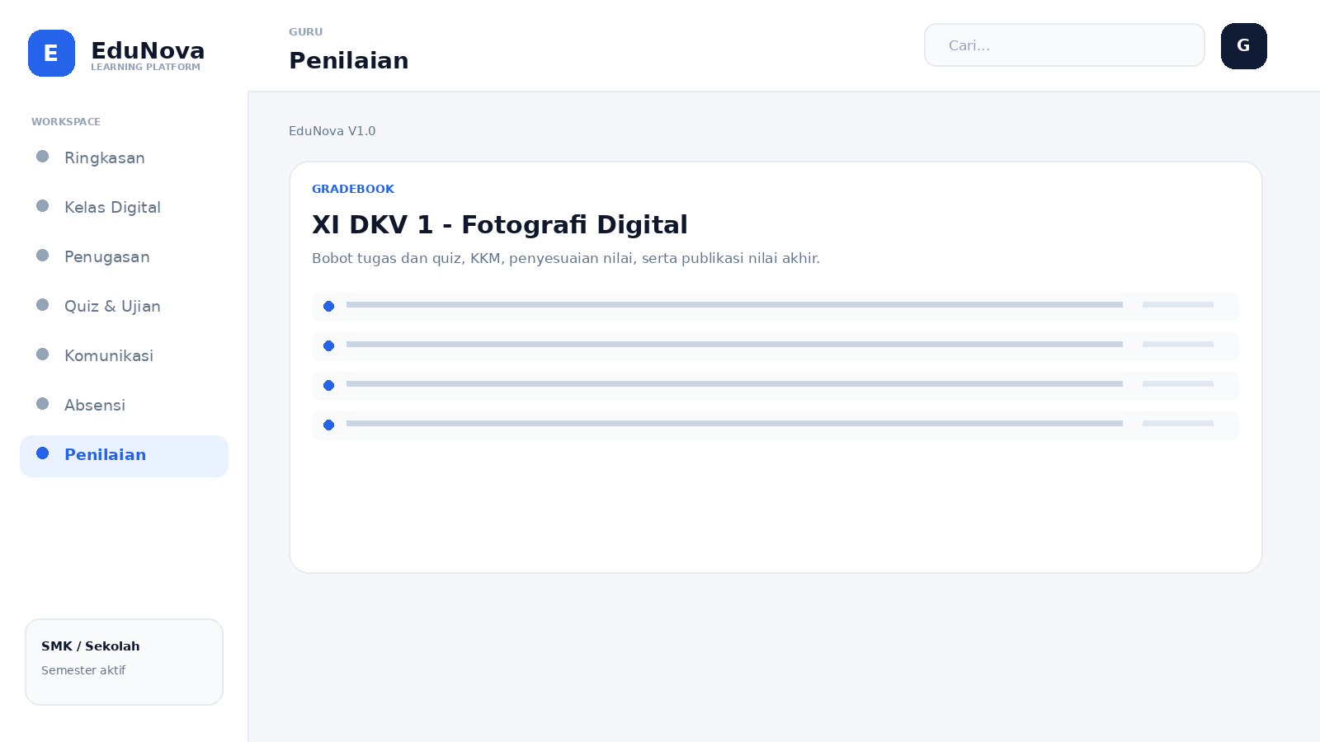
Gambar 7. Ilustrasi Gradebook dan penilaian guru.
- Menggabungkan komponen nilai tugas dan quiz.
- Mengatur bobot komponen dan KKM/passing grade.
- Memberikan adjustment bila diperlukan sesuai kebijakan sekolah.
- Publish/unpublish nilai akhir untuk siswa.

4.5 Pengumuman dan Diskusi
1. Pilih Komunikasi.
2. Pilih kelas.
3. Buat pengumuman atau posting diskusi.
4. Publish pengumuman agar notifikasi terkirim ke siswa yang terdaftar.

4.6 Membuka Sesi Absensi
1. Buka Absensi dan pilih kelas.
2. Buat sesi baru serta tentukan jam buka, batas terlambat, dan waktu tutup.
3. Aktifkan opsi Dynamic QR bila diinginkan.
4. Opsional: aktifkan GPS, radius lokasi, dan selfie.
5. Start session dan tampilkan QR kepada siswa.
6. Setelah selesai, Close session. Siswa yang belum check-in dapat diproses sesuai kebijakan.
Dynamic QR
Token QR berotasi secara berkala dan divalidasi server. Jangan menggunakan screenshot QR lama sebagai pengganti sesi aktif.

5. Panduan Administrator Sekolah
Administrator bertanggung jawab atas struktur data akademik yang menjadi dasar seluruh modul guru dan siswa.
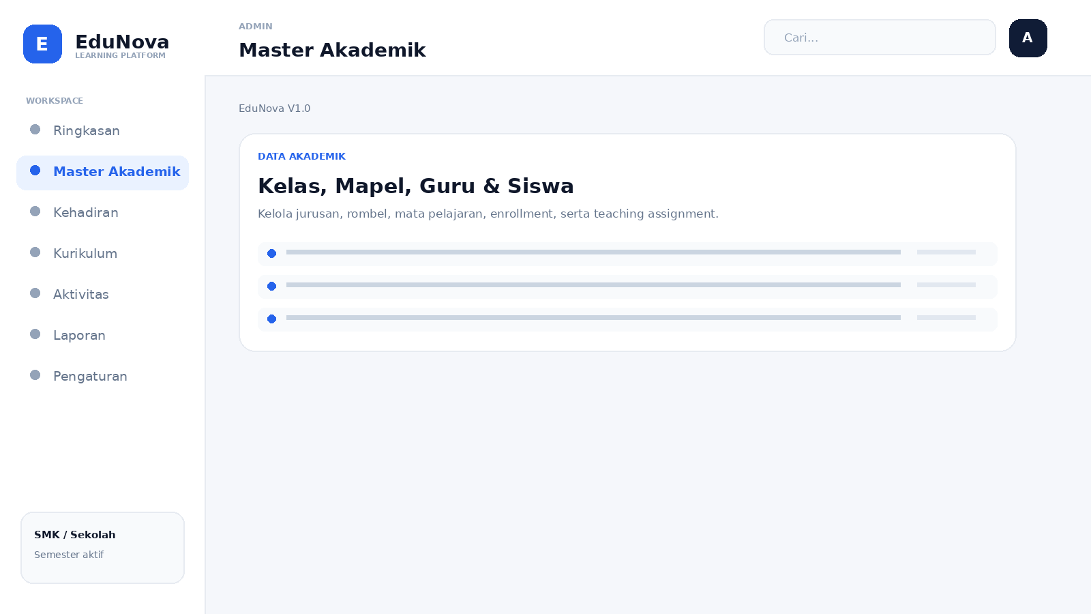
Gambar 8. Ilustrasi Master Akademik administrator.

5.1 Urutan Konfigurasi Awal
1. Buat/aktifkan Tahun Ajaran.
2. Buat Semester.
3. Masukkan Jurusan/Program Keahlian.
4. Buat Kelas/Rombel.
5. Masukkan Mata Pelajaran.
6. Masukkan data Guru.
7. Masukkan data Siswa.
8. Buat Enrollment siswa ke kelas.
9. Buat Teaching Assignment guru untuk kelas dan mata pelajaran.
Urutan penting
Teaching assignment dan enrollment harus benar agar guru melihat kelas yang tepat dan siswa menerima materi/tugas yang tepat.

5.2 Analitik Pembelajaran
- Melihat ringkasan capaian akademik.
- Mengidentifikasi siswa berisiko berdasarkan indikator yang tersedia.
- Membantu tindak lanjut akademik tanpa menggantikan pertimbangan guru/wali kelas.

5.3 Analitik Kehadiran
- Melihat rekap status hadir/terlambat/sakit/izin/absen/dispensasi.
- Memonitor pola kehadiran per kelas.
- Memeriksa bukti absensi sesuai hak akses.

6. Komunikasi, Absensi, PWA, dan Notifikasi
Phase 09 dan Phase 10 menambahkan fitur komunikasi real database, absensi digital, QR kamera, serta PWA installable.

6.1 Notifikasi
- Notification drawer menampilkan notifikasi pengguna.
- Notifikasi dapat ditandai sudah dibaca satu per satu atau sekaligus.
- Notifikasi terkait pengumuman, diskusi, dan aktivitas kelas mengikuti konteks pengguna.

6.2 PWA - Install EduNova
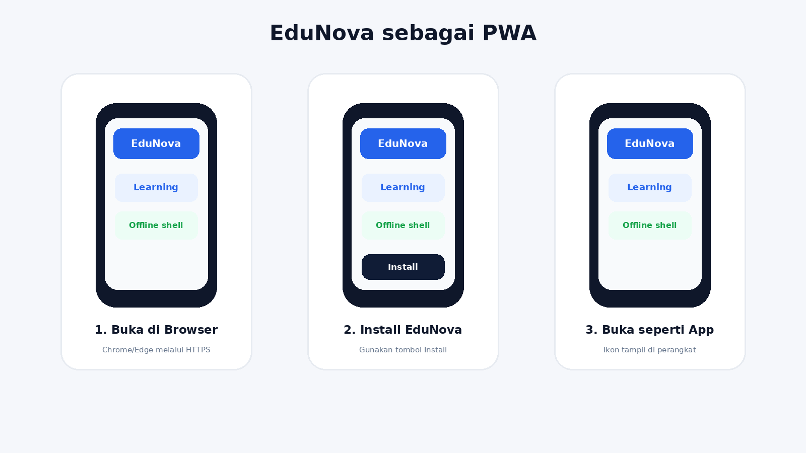
Gambar 9. Alur instalasi EduNova sebagai PWA.
1. Buka domain EduNova menggunakan Chrome/Edge.
2. Pastikan akses menggunakan HTTPS pada server sekolah.
3. Jika browser menawarkan instalasi, tekan Install EduNova.
4. Buka EduNova dari ikon aplikasi yang muncul di perangkat.
Offline support
PWA memiliki offline shell/cache aset untuk membantu pembukaan aplikasi, tetapi data transaksi seperti submit tugas, absensi, atau nilai tetap membutuhkan koneksi ke server.

7. Instalasi ke Web Server Sekolah
Bagian ini menggunakan skenario server sekolah berbasis Ubuntu 24.04 LTS 64-bit, Docker Engine, Docker Compose plugin, Nginx host, domain sekolah, dan HTTPS. Ubuntu 24.04 LTS saat ini termasuk sistem yang didukung pada dokumentasi resmi Docker Engine untuk Ubuntu.
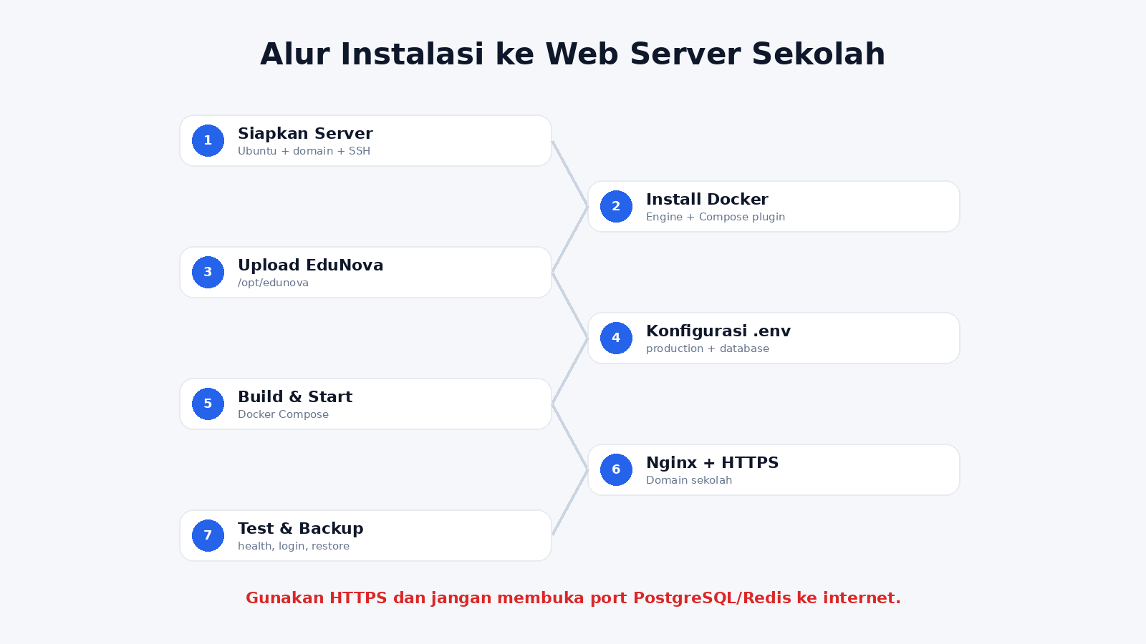
Gambar 10. Alur instalasi EduNova ke web server sekolah.

7.1 Rekomendasi Spesifikasi Server
Item | Minimum praktis | Rekomendasi sekolah
CPU | 2 vCPU | 4 vCPU atau lebih
RAM | 4 GB | 8 GB atau lebih
Storage | 40 GB SSD | 80 GB+ SSD/NVMe
OS | Ubuntu 22.04/24.04 LTS | Ubuntu 24.04 LTS
Network | IP publik / reverse proxy | Domain + HTTPS + backup terpisah
Catatan kapasitas
Angka CPU/RAM di atas adalah rekomendasi operasional untuk sekolah kecil-menengah, bukan batas teknis absolut. Pantau penggunaan nyata dan naikkan resource bila jumlah pengguna/berkas meningkat.

7.2 Persiapan Domain dan Akses SSH
- Siapkan subdomain, contoh: edunova.sekolah.sch.id.
- Arahkan DNS A record ke IP publik server.
- Pastikan administrator dapat login SSH dengan akun sudo.
- Buka port 80 dan 443 pada firewall/router.
- Sebaiknya port PostgreSQL dan Redis tidak dibuka ke internet.

7.3 Install Docker Engine
Docker merekomendasikan instalasi Engine dari repository apt resminya pada Ubuntu. Jalankan perintah berikut di server:
sudo apt update
sudo apt install -y ca-certificates curl
sudo install -m 0755 -d /etc/apt/keyrings
sudo curl -fsSL https://download.docker.com/linux/ubuntu/gpg \
-o /etc/apt/keyrings/docker.asc
sudo chmod a+r /etc/apt/keyrings/docker.asc
echo "deb [arch=$(dpkg --print-architecture) signed-by=/etc/apt/keyrings/docker.asc] \
https://download.docker.com/linux/ubuntu \
$(. /etc/os-release && echo "${UBUNTU_CODENAME:-$VERSION_CODENAME}") stable" | \
sudo tee /etc/apt/sources.list.d/docker.list > /dev/null
sudo apt update
sudo apt install -y docker-ce docker-ce-cli containerd.io \
docker-buildx-plugin docker-compose-plugin
sudo systemctl enable --now docker
sudo docker run hello-world

Opsional
Agar perintah docker dapat dijalankan tanpa sudo, ikuti langkah post-install Docker untuk menambahkan user administrator ke group docker. Pahami bahwa membership group docker memberikan hak istimewa tinggi pada host.

7.4 Upload Project EduNova
sudo mkdir -p /opt/edunova
sudo chown -R $USER:$USER /opt/edunova
cd /opt/edunova

Upload seluruh project EduNova V1.0 Stable ke /opt/edunova menggunakan WinSCP/SFTP, rsync, atau Git repository privat. Pastikan folder backend, frontend, docker, dan file Docker Compose tersedia.

7.5 Konfigurasi Environment Production
Di backend, salin template environment lalu sesuaikan. Contoh minimum:
cd /opt/edunova/backend
cp .env.example .env
nano .env

APP_NAME=EduNova
APP_ENV=production
APP_DEBUG=false
APP_URL=https://edunova.sekolah.sch.id
DB_CONNECTION=pgsql
DB_HOST=db
DB_PORT=5432
DB_DATABASE=edunova
DB_USERNAME=edunova
DB_PASSWORD=GANTI_PASSWORD_DATABASE_KUAT
CACHE_STORE=redis
SESSION_DRIVER=redis
REDIS_HOST=redis
REDIS_PORT=6379
SESSION_SECURE_COOKIE=true
SANCTUM_STATEFUL_DOMAINS=edunova.sekolah.sch.id

Rahasia produksi
Gunakan password database yang panjang dan unik. Jangan commit file .env production ke repository publik. APP_DEBUG harus false pada production karena debug dapat mengekspos informasi sensitif.

7.6 Docker Compose Production
Untuk server, gunakan Compose production yang tidak mempublikasikan PostgreSQL/Redis ke internet. Contoh konsep berikut mempublikasikan frontend hanya ke localhost 5173 agar Nginx host menjadi satu-satunya pintu publik:
name: edunova
services:
db:
image: postgres:18-alpine
restart: unless-stopped
environment:
POSTGRES_DB: edunova
POSTGRES_USER: edunova
POSTGRES_PASSWORD: ${DB_PASSWORD}
volumes:
- edunova_pgdata:/var/lib/postgresql
networks: [edunova]
redis:
image: redis:8-alpine
restart: unless-stopped
volumes:
- edunova_redis:/data
networks: [edunova]
backend:
build:
context: .
dockerfile: docker/php/Dockerfile
restart: unless-stopped
working_dir: /var/www/html
volumes:
- ./backend:/var/www/html
- edunova_vendor:/var/www/html/vendor
networks: [edunova]
depends_on: [db, redis]
frontend:
build:
context: .
dockerfile: docker/frontend/Dockerfile.fast
args:
VITE_API_ORIGIN: ""
restart: unless-stopped
ports:
- "127.0.0.1:5173:80"
networks: [edunova]
depends_on: [backend]
networks:
edunova:
volumes:
edunova_pgdata:
edunova_redis:
edunova_vendor:

Simpan sebagai docker-compose.production.yml. Sesuaikan detail dengan release EduNova yang digunakan sekolah. Docker Compose mendukung deployment single-host dan konfigurasi production terpisah dari development.

7.7 Build, Composer, APP_KEY, dan Database
cd /opt/edunova
# Hidupkan database/cache lebih dulu
sudo docker compose -f docker-compose.production.yml up -d db redis
# Install dependency Laravel ke volume vendor
sudo docker compose -f docker-compose.production.yml run --rm backend \
composer install --no-dev --no-interaction --prefer-dist --optimize-autoloader
# Generate key (cukup sekali pada instalasi baru)
sudo docker compose -f docker-compose.production.yml run --rm backend \
php artisan key:generate --force
# Jalankan service aplikasi
sudo docker compose -f docker-compose.production.yml up -d --build backend frontend
# Migrasi database production
sudo docker compose -f docker-compose.production.yml exec backend \
php artisan migrate --force
# Storage link; jika sudah ada, pesan existing link dapat diabaikan
sudo docker compose -f docker-compose.production.yml exec backend \
php artisan storage:link
# Optimasi Laravel
sudo docker compose -f docker-compose.production.yml exec backend \
php artisan optimize

Laravel 13 menyarankan optimasi/caching pada deployment production dan APP_DEBUG=false. Pada release ini Redis dipakai untuk session/cache, sehingga extension PhpRedis pada image backend harus tetap tersedia.

7.8 Fresh Database vs Memindahkan Data Lokal
Pilihan A - Instalasi baru tanpa data: jalankan migration dan input Master Akademik melalui admin. Seeder demo hanya dipakai jika memang diperlukan untuk pengujian.
Pilihan B - Pindahkan data yang sudah disiapkan di PC: jalankan BACKUP_EDUNOVA.bat pada PC, upload SQL dump dan arsip storage ke server, lalu restore.
# Contoh restore SQL ke container PostgreSQL
cat /opt/edunova/backups/import/edunova.sql | \
sudo docker compose -f docker-compose.production.yml exec -T db \
psql -U edunova -d edunova

Sebelum restore
Buat backup server terlebih dahulu jika database production sudah berisi data. Restore SQL dapat menimpa objek/data yang ada tergantung isi dump.

7.9 Install Nginx pada Host
sudo apt update
sudo apt install -y nginx
sudo systemctl enable --now nginx

Buat virtual host:
sudo nano /etc/nginx/sites-available/edunova

server {
listen 80;
listen [::]:80;
server_name edunova.sekolah.sch.id;
client_max_body_size 70m;
location / {
proxy_pass http://127.0.0.1:5173;
proxy_http_version 1.1;
proxy_set_header Host $host;
proxy_set_header X-Real-IP $remote_addr;
proxy_set_header X-Forwarded-For $proxy_add_x_forwarded_for;
proxy_set_header X-Forwarded-Proto $scheme;
}
}

sudo ln -s /etc/nginx/sites-available/edunova \
/etc/nginx/sites-enabled/edunova
sudo nginx -t
sudo systemctl reload nginx

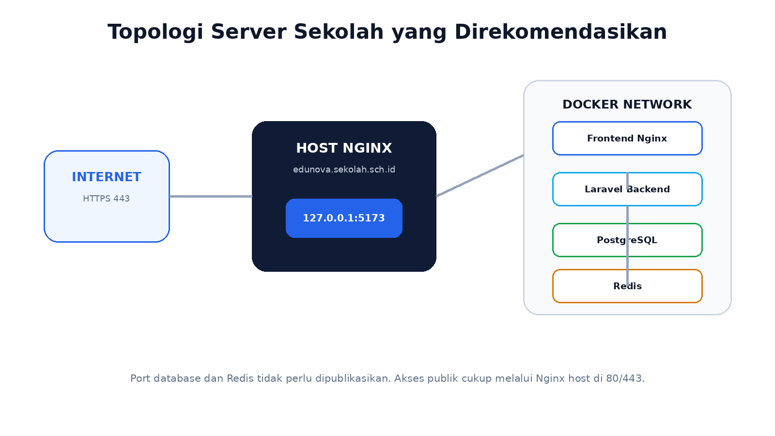
Gambar 11. Topologi production yang direkomendasikan untuk server sekolah.

7.10 Aktifkan HTTPS
Setelah domain sudah mengarah ke server dan situs HTTP dapat dibuka, gunakan sertifikat TLS sekolah atau Certbot/Let's Encrypt. Dokumentasi Certbot saat ini merekomendasikan instalasi melalui snap untuk kebanyakan pengguna, lalu plugin Nginx dapat memperoleh dan memasang sertifikat.
sudo snap install --classic certbot
sudo ln -s /snap/bin/certbot /usr/local/bin/certbot
sudo certbot --nginx -d edunova.sekolah.sch.id
sudo certbot renew --dry-run

Syarat HTTPS
Untuk metode certbot --nginx, domain harus sudah dapat diakses lewat HTTP dan port 80 perlu terbuka. Jika kebijakan jaringan sekolah tidak mengizinkan itu, gunakan metode validasi DNS.

7.11 Validasi Go-Live
cd /opt/edunova
sudo docker compose -f docker-compose.production.yml ps
sudo docker compose -f docker-compose.production.yml logs --tail=100 backend
sudo docker compose -f docker-compose.production.yml logs --tail=100 frontend

- Buka https://edunova.sekolah.sch.id.
- Pastikan login admin, guru, dan siswa berhasil.
- Uji kelas digital, tugas, quiz, nilai, komunikasi, dan absensi.
- Uji upload file.
- Uji QR kamera dan GPS melalui smartphone.
- Pastikan APP_DEBUG=false.
- Pastikan database/Redis tidak terbuka ke internet.
- Buat backup pertama setelah konfigurasi awal.

8. Backup, Update, Monitoring, dan Troubleshooting
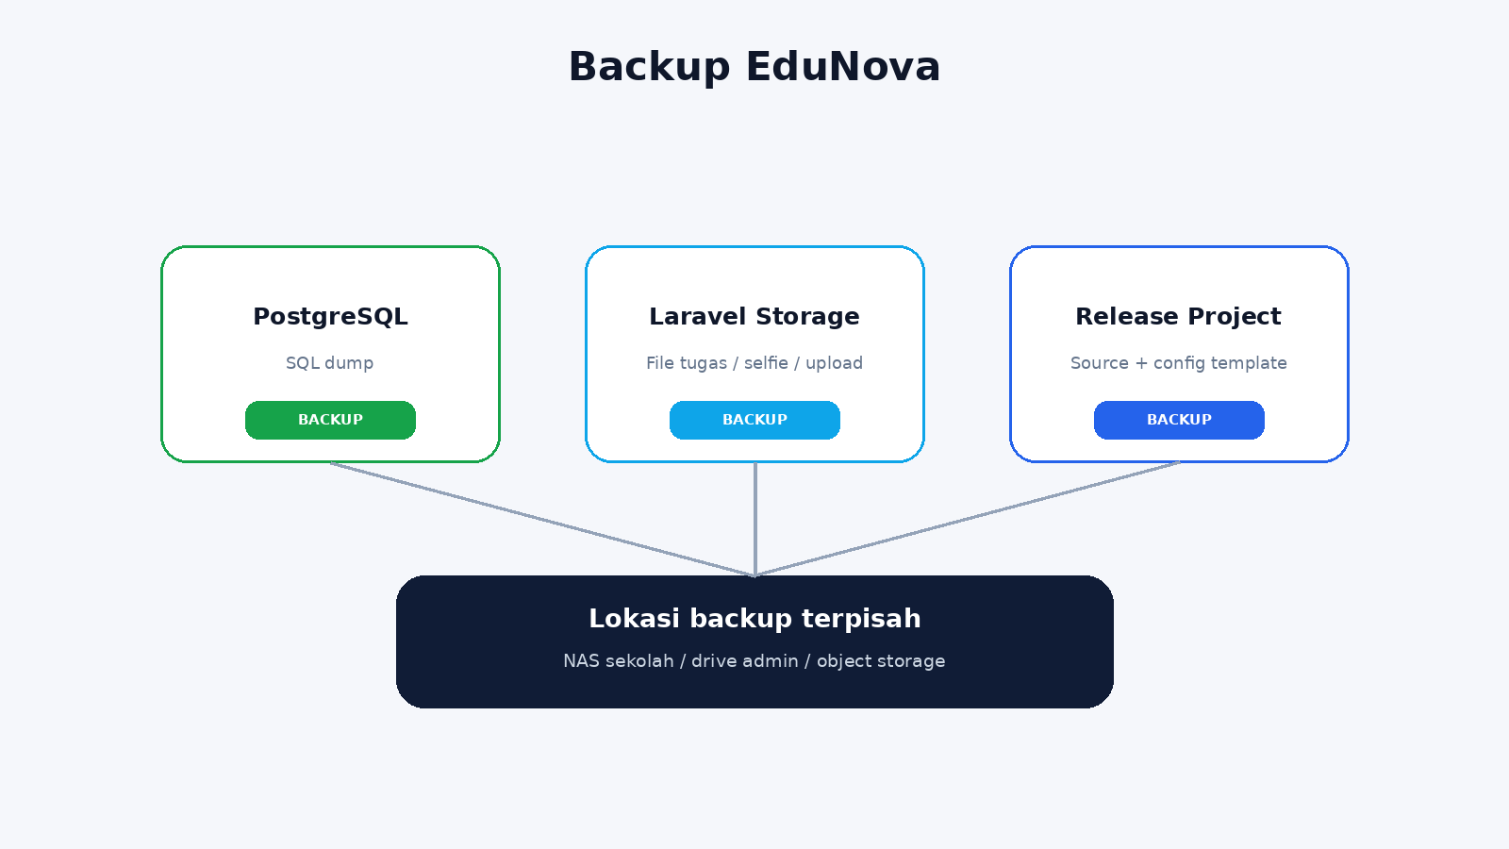
Gambar 12. Komponen yang wajib dibackup secara berkala.

8.1 Backup
Pada PC/local, Phase 10 menyediakan BACKUP_EDUNOVA.bat. Pada server Linux, lakukan dump PostgreSQL dan backup folder storage ke lokasi terpisah. Jangan menyimpan satu-satunya backup pada disk server yang sama.
mkdir -p /opt/edunova/backups
cd /opt/edunova
sudo docker compose -f docker-compose.production.yml exec -T db \
pg_dump -U edunova -d edunova > backups/edunova-$(date +%F-%H%M).sql
tar -czf backups/storage-$(date +%F-%H%M).tar.gz backend/storage/app

8.2 Update Release
1. Buat backup database dan storage.
2. Upload release baru ke staging/folder sementara.
3. Baca release notes/migration.
4. Build image baru.
5. Jalankan migration --force.
6. Jalankan php artisan optimize.
7. Uji health, login, dan fitur kritis.
8. Simpan release sebelumnya untuk rollback cepat.

8.3 Perintah Diagnostik
# Status semua service
sudo docker compose -f docker-compose.production.yml ps
# Resource realtime
sudo docker stats
# Log backend
sudo docker compose -f docker-compose.production.yml logs --tail=200 backend
# Log frontend
sudo docker compose -f docker-compose.production.yml logs --tail=200 frontend
# Cek extension Redis di backend
sudo docker compose -f docker-compose.production.yml exec backend php -m | grep redis
# Clear cache ketika troubleshooting
sudo docker compose -f docker-compose.production.yml exec backend php artisan optimize:clear
# Optimasi kembali setelah masalah selesai
sudo docker compose -f docker-compose.production.yml exec backend php artisan optimize

8.4 Troubleshooting Ringkas
Gejala | Kemungkinan | Tindakan Awal
502 Bad Gateway | Frontend/backend belum aktif | docker compose ps; cek logs
Class Redis not found | PhpRedis tidak ada pada image backend | rebuild Dockerfile backend dengan extension redis
public/storage link already exists | Link pernah dibuat | bukan error fatal; lanjutkan proses
Login lambat di local dev | Vite polling / filesystem Windows | gunakan Fast Mode Nginx
Upload gagal | client_max_body_size / PHP upload limit | cek Nginx dan PHP limits
QR kamera tidak terbuka | Izin browser / bukan HTTPS | gunakan HTTPS dan berikan izin kamera
GPS gagal | Izin lokasi / akurasi perangkat | aktifkan location dan cek radius sesi

Lampiran A. Akun Demo dan Checklist Go-Live
Akun berikut hanya untuk pengujian development/demo dan harus diganti/dinonaktifkan sebelum production:
Role | Username | Password demo
Siswa | andi.saputra | edunova123
Guru | susanto | edunova123
Admin | admin | edunova123
Wajib sebelum go-live
Ganti password akun demo, cek data sekolah, aktifkan HTTPS, pastikan backup berjalan, dan lakukan uji login untuk ketiga role.

Checklist Final
☐ Domain dan DNS benar
☐ HTTPS aktif dan valid
☐ APP_ENV=production
☐ APP_DEBUG=false
☐ Docker services healthy
☐ Database migration selesai
☐ PhpRedis aktif
☐ Admin/guru/siswa dapat login
☐ Upload file berhasil
☐ QR/GPS/selfie diuji
☐ Backup database dan storage tersedia
☐ Password demo diganti
☐ Firewall hanya membuka port yang diperlukan

Lampiran B. Sumber Teknis Resmi
Panduan deployment pada manual ini diselaraskan dengan dokumentasi teknis resmi berikut (diakses Agustus 2026):
- Docker - Install Docker Engine on Ubuntu - docs.docker.com/engine/install/ubuntu/
- Docker - Use Compose in production - docs.docker.com/compose/how-tos/production/
- Docker - Laravel Production Setup with Docker Compose - docs.docker.com/guides/laravel/
- Laravel 13 - Deployment - laravel.com/docs/13.x/deployment
- Laravel 13 - Redis - laravel.com/docs/13.x/redis
- Nginx - ngx_http_proxy_module - nginx.org/en/docs/http/ngx_http_proxy_module.html
- Certbot - Nginx Instructions / User Guide - certbot.eff.org / eff-certbot.readthedocs.io
— Akhir Manual Book EduNova V1.0 Stable —

